Małgorzata ZWOLIŃSKA-WCISŁO'
Agata PTAK-BELOWSKA2
Aneta TARGOSZ2
Katarzyna URBAŃCZYK3
Piotr ROZPONDEK1
Danuta GALICKA-LATAŁA4
Tomasz MACH1

Wpływ niesteroidowych leków przeciwzapalnych na przebieg wrzodziejącego zapalenia jelita grubego
’Klinika Gastroenterologii i Hepatologii Collegium Medicum
Uniwersytet Jagielloński w Krakowie Kierownik: Prof, dr hab. n. med. Tomasz Mach
2Katedra Fizjologii Collegium Medicum Uniwersytet Jagielloński w Krakowie Kierownik:
Prof, dr hab. n. med. Tomasz Brzozowski
’Katedra Patomorfologu Collegium Medicum
Uniwersytet Jagielloński w Krakowie Kierownik:
Prof, dr hab. n. med. Romana Tomaszewska
’Katedra i Klinika Chorób Metabolicznych Collegium Medicum Uniwersytet Jagielloński w Krakowie
Kierownik: Prof, dr hab. n. med. Maciej Małecki
Dodatkowe słowa kluczowe:
nieswoiste zapalenie jelit niesteroidowe leki przeciwzapalne
Additional key words:
non specific inflammation non-steroid antiinflammatory drugs
Adres do korespondencji:
Dr n. med. Małgorzata Zwolińska-Wcisło
Klinika Gastroenterologii i Hepatologii UJ CM 31-531 Kraków, ul. Śniadeckich 5
Tel.: 012 424 73 40
e-mail: mzwcislo@su. krakow. pl
Nieswoiste zapalenia jelit stanowią grupę przewlekłych chorób, takich jak wrzodziejące zapalenie jelita grubego (WZJG) i choroba Leśniowskiego- Crohna, które przebiegają z zaostrzeniem zmian zapalnych w przewodzie pokarmowym, zwanych fazą aktywną i okresami remisji (faza niekatywna). Niesteroidowe leki przeciwzapalne są jedną z najczęściej używanych grup leków na świecie. Zażywanie niesteroidowych leków przeciwzapalnych (NLPZ) przez chorych na wrzodziejące zapalenie jelita grubego stanowi istotny problem kliniczny, gdyż częste u tych pacjentów objawy pozajelitowe, takie jak na przykład zapalenia stawów, skłaniają chorych do zażywania tej grupy leków. Wpływ NLPZ na górny odcinek przewodu pokarmowego został dobrze udokumentowany. Natomiast mechanizmy wpływu tych leków na przebieg schorzeń zapalnych dolnego odcinka przewodu pokarmowego, w tym wrzodziejące zapalenie jelita grubego jak dotąd nie zostały w pełni poznane. Przedstawione wyniki badań klinicznych wskazały na wpływ niese- lektywnych i selektywnych inhibitorów COX2 na aktywność WZJG. Jednakże zaostrzenie kliniczne rozpoznano u 8% (N: 2) chorych zażywających konwencjonalne NLPZ i u jednej osoby zażywającej selektywny inhibitor COX2. Zażywanie zarówno konwencjonalnych NLPZ, jak i koksybów w sposób znamienny wpływało na nasilenie biegunki. Natomiast terapia nieselektyw- nymi inhibitorami COX, u chorych z WZJG, wpływała na nasilenie krwawienia oraz endoskopowych zmian zapalnych w jelicie grubym, w porównaniu zarówno z chorymi na WZJG nie zażywającymi NLPZ, jak i zażywającymi selektywne inhibitory COX2. Całkowita ocena stanu chorego, uwzględniająca również samoocenę chorego, dotyczącą nasilenia objawów klinicznych, nie wykazała istotnych różnic pomiędzy badanymi grupami. Powyższe badania wykazały, że bilans ryzyka i korzyści, wynikających z zażywania NLPZ, zarówno konwencjonalnych, jak i selektywnych inhibitorów COX-2 jest do zaakceptowania u chorych z WZJG w fazie nieaktywnej choroby, zażywających te leki.
Non specific inflammations of the intestine are the group of chronic disorders, such as ulcerative colitis and Crohn's disease and with episodic aggravation of inflammatory lesions, called active phase and non-active phase, called remission. Non-steroid antiinflammatory drugs (NSAIDS) are one of the most frequently used medications in the World. NSAIDS therapy in ulcerative colitis patients is a very important clinical problem, because of frequent extraintestinal symptoms, such as arthritis, which make patients to take these drugs. But the mechanisms of the NSAIDS influence on the course of inflammatory diseases of inferior part of gastrointestinal tract is still not known. Our results of clinical studies indicated the influence of non- selective and selective COX2 inhibitors on ulcerative colitis activity. However clinical aggravation was detected in 8% of patients treated with conventional NSAIDS and in one person administered selective COX2 inhibitor. Administration of the conventional NSAIDS as well as coxibs, significantly influenced severity of diarrhea. Moreover conventional COX inhibitors increased severity of colon bleeding and endoscopic colon inflammatory lesions in comparison to ulcerative colitis patients, as well not administered NSAIDS as given coxibs. Total patients evaluation involving the intensity of clinical symptoms did not reveal significant differences between examined groups. The above results showed, that the balance between risk and advantages resulting from administration of NSAIDS both, non- selective and selective COX is to be accepted in ulcerative colitis patients in non-ac- tive phase.
Przegląd Lekarski 2009 /66/9
503

Wstęp
Nieswoiste zapalenia jelit (NZJ) stanowią grupę przewlekłych chorób, takich jak: wrzodziejące zapalenie jelita grubego (WZJG) i choroba Leśniowskiego-Crohna (ChL-C) i nieokreślone zapalenia jelit (ZJ), które przebiegają z okresowym zaostrzeniem zmian zapalnych w przewodzie pokarmowym, zwanych fazą aktywną i okresami remisji [3]. W obrazie klinicznym dominują: biegunka, obecność krwi w stolcu, ból brzucha w ChL-C i wzrost temperatury [15]. We WZJG zmiany zapalne dotyczą błony śluzowej jelita, są powierzchowne i obejmują jelito grube, podczas gdy w ChL-C występują odcinkowo na całej długości przewodu pokarmowego, od jamy ustnej aż po odbyt i obejmują całą grubość ściany jelita [3]. Patogeneza WZJG jest złożona i obejmuje: predyspozycję genetyczną zaburzenia własności immunologiczne błony śluzowej przewodu pokarmowego i mikroflory jelit [19].
Badaniem objęto chorych, w wieku 18 do 75 lat z rozpoznanym na podstawie wywiadu, obrazu klinicznego, badania endoskopowego i histopatologicznego błony śluzowej jelita WZJG. Niesteroidowe leki przeciwzapalne (NLPZ) są jedną z najczęściej używanych grup leków na świecie. Ich pierwotnym zastosowaniem było leczenie przeciwzapalne i przeciwbólowe zmian zapalnych stawów [6]. Ponadto aspiryna znalazła zastosowanie w profilaktyce schorzeń kardiologicznych oraz neurologicznych [6]. Jak wykazują statystyki, około 70% osób powyżej 65 roku życia zażywa NLPZ, w tym
aspirynę, przynajmniej raz w tygodniu, a 34% tych osób zażywa te leki codziennie [22]. Działania uboczne NLPZ są przyczyną 107 000 hospitalizacji i 16 500 zgonów w Stanach Zjednoczonych Ameryki Północnej w ciągu roku [23]. Aspiryna i pozostałe NLPZ są przyczyną około 3500 hospitalizacji i 400 zgonów w skali roku z powodu krwotoków z żołądka u osób powyżej 60 roku życia w Wielkiej Brytanii [7,13]. NLPZ zwiększają2- 6-krotnie ryzyko powikłań ze strony przewodu pokarmowego [8,12].
Opinie dotyczące niekorzystnego wpływu NLPZ na przebieg WZJG są niejednoznaczne. Niektóre wyniki badań nie potwier- dzajązwiązku pomiędzy zażywaniem NLPZ a zaostrzeniem objawów WZJG [1,2]. Inni autorzy, w tym Rampton i wsp. lub Kaufman i wsp., wykazali zwiększoną częstość zaostrzeń objawów WZJG u chorych zażywających NLPZ [13,14]. Felder i wsp wykazał, że 31 % chorych z pierwszym rzutem WZJG zażywało wcześniej NLPZ [4]. Smalę i wsp. podali, że 25% chorych na WZJG, którzy byli leczeni przez miesiąc naproksenem, prezentowało objawy klinicznej wznowy choroby [20]. Inne z kolei badania nie potwierdziły związku pomiędzy zażywaniem NLPZ a wznowąWZJG [2].
Zażywanie NLPZ przez chorych na WZJG stanowi istotny problem kliniczny. Z jednej strony część doniesień naukowych wskazuje na zwiększone ryzyko nasilenia objawów klinicznych, z drugiej strony częste u tych pacjentów objawy pozajelitowe, takie jak na przykład zapalenia stawów, skła-
niajątych chorych do zażywania NLPZ.

Cel badań
Celem badań klinicznych była ocena związku NLPZ, w tym nieselektywnych inhibitorów COX i selektywnych inhibitorów COX2, z zaostrzeniem objawów klinicznych i endoskopowych WZJG.

Materiał i metody
Badaniem objęto chorych w wieku 18 do 75 lat z rozpoznanym na podstawie wywiadu, obrazu klinicznego, badania endoskopowego i histopatologicznego błony śluzowej jelita WZJG.
Ocena aktywności klinicznej WZJG
Oceny aktywności choroby wyjściowo i po 4 tygodniach stosowania NLPZ dokonano według indeksu aktywności choroby Kliniki Mayo (The Mayo Clinic disease activity index), który uwzględnia cztery punktowane od 0-3 kryteria: częstość oddawania stolca, krwawienie z odbytu, zmiany endoskopowe błony śluzowej jelita grubego, całkowitą ocenę lekarską [17]. Zakres możliwych do uzyskania punktów waha się od 0 do 12.
Większa ilość punktów odpowiada wyższej aktywności WZJG. Zgodnie z tą klasyfikacją za remisję kliniczną przyjmuje się, gdy całkowity Indeks Kliniki Mayo nie przekracza 2 punktów, w tym remisja endoskopowa odpowiada ilości punktów 0 lub 1. Natomiast zaostrzenie objawów WZJG jest zdefiniowane całkowitym indeksem Kliniki Mayo 5 punktów lub powyżej, przy czym indeks zmian endoskopowych w błonie śluzowej jelita grubego wzrasta o conajmniej 1. W powyższej klasyfikacji uwzględniona jest czynnościowa samoocena stanu zdrowia chorego (0 - ogólnie dobry, 1 - zadowalający, 2 - slaby, 3 - zły). Nie stanowi ona odrębnego kryterium, ale wpływa na ostateczną ocenę lekarską aktywności choroby. Oceny histopatologicznej zmian zapalnych w jelicie grubym dokonano według punktowanych kryte
Tabela I
Indeks aktywności WZJG Kliniki Mayo.
WZJG activity index according to Mayo Clinic.
Kryterium | Punkty | Objawy
Częstość wypróżnień | 0 | Prawidłowa ilość stolców
Częstość wypróżnień | 1 | 1-2 stolce powyżej normy
Częstość wypróżnień | 2 | 3-4 stolce powyżej normy
Częstość wypróżnień | 3 | 5 lub więcej stolców powyżej normy
Krwawienie z odbytu | 0 | Brak krwi w stolcu
Krwawienie z odbytu | 1 | Smużki krwi w stolcu w mniej niż połowie wypróżnień
Krwawienie z odbytu | 2 | Widoczna krew w stolcu w większości wypróżnień
Krwawienie z odbytu | 3 | Samoistne krwawienie
Zmiany endoskopowe w błonie śluzowej jelita | 0 | Prawidłowy obraz jelita lub faza nieaktywna
Zmiany endoskopowe w błonie śluzowej jelita | 1 | Zmiany łagodne( rumień, redukcja siatki naczyń, niewielka kruchość błony śluzowej)
Zmiany endoskopowe w błonie śluzowej jelita | 2 | Zmiany umiarkowane (zaznaczony rumień, niewidoczna siatka naczyń, kruchość, obecność nadżerek)
Zmiany endoskopowe w błonie śluzowej jelita | 3 | Ciężkie zmiany (owrzodzenia, samoistne krwawienie)
Ogólna ocena lekarska |  | Norma ( nie ma objawów zapalenia jelita grubego, chory czuje się dobrze, ocena endoskopowa: Opkt) (częstość wypróżnień:!) pkt, samoocena pachenta:O pkt, zmiany endoskopowe: 0 pkt)
Ogólna ocena lekarska |  | Choroba łagodna (łagodne nasilenie objawów i łagodne zmiany endoskpowe). (Ocena poszczególnych kryteriów nie przekracza 1 pkt.)
Ogólna ocena lekarska |  | Choroba umiarkowana (większe nasilenie objawów klinicznych i zmian endoskopowych, 1 lub 2 pkt) (Ocena poszczególnych kryteriów: 1 lub 2 pkt)
Ogólna ocena lekarska |  | Ciężka postać (nasilone objawy kliniczne i zmny endoskpowe w jelicie grubym: 2 lub 3 pkt, pacjent często wymaga hospitalizacji) (Ocena poszczególnych kryteriów: 2 lub 3 pkt)
Samoocena stanu zdrowia przez pacjenta |  | Ogólnie dobry
Samoocena stanu zdrowia przez pacjenta |  | Zadowalający
Samoocena stanu zdrowia przez pacjenta |  | Slaby
Samoocena stanu zdrowia przez pacjenta |  | Zly
504
Przegląd Lekarski 2009 /66/9
G. Zwolińska-Wcislo i wsp.

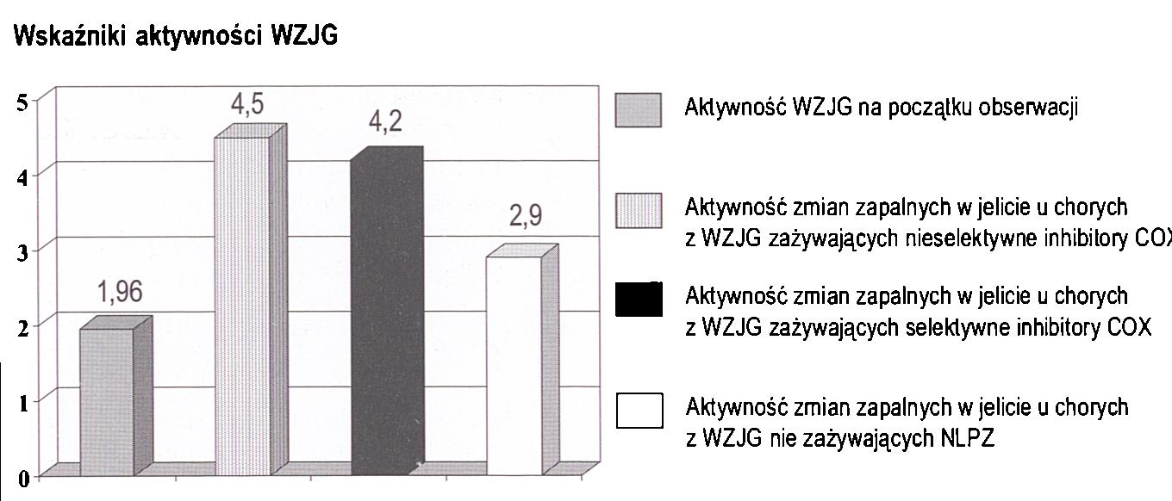
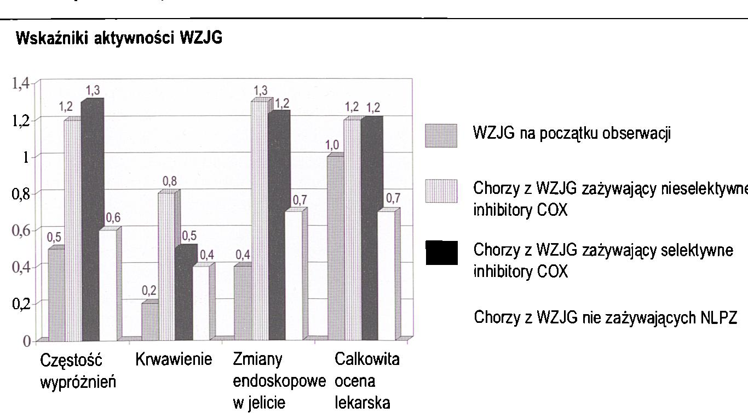
riów klasyfikacji Geboesa [5].
W trakcie obserwacji pacjenci byli leczeni sulfosa- lazyną lub mesalazyną w formie monoterapii lub w połączeniu z azatiopryną lub 6-merkaptopuryną.
Wykluczono z badań, zalecając odstawienie NLPZ, chorych w aktywnej fazie WZJG, z wywiadem choroby wrzodowej, leczonych glikokortykosteroidami lub antybiotykami w ciągu miesiąca poprzedzającego obserwację. Ostatecznie do badań włączono grupę 64 chorych z WZJG w wieku 18-75 lat, w fazie nieaktywnej choroby, po wykluczeniu przyczyny zakaźnej stanu zapalnego jelita grubego, którzy ze względu na uporczywe objawy bólowe, objawy pozajelitowe choroby, w tym zapalenia stawów, artropatie, powikłania osteoporozy zażywali NLPZ przynajmniej raz dziennie, w ciągu miesiąca poprzedzającego rozpoczęcie badań. Ze względu na nasilenie dolegliwości bólowych, chorzy ci zażywali NLPZ pomimo powiadomienia ich o zwiększonym ryzyku nasilenia objawów WZJG. Na przeprowadzenie badań uzyskano zgodę Komisji Bioetycznej UJ.
Pacjentów podzielono na 3 grupy: A. Chorzy zażywający nieselektywne inhibitory COX, w tym ibuprofen 1200 mg/dobę (10 osób), diklofenak w dawce 2 x 75 mg /dobę (6 osób), aspirynę 75 mg /dz (6 osób). (N: 24). B. Chorzy zażywający selektywne inhibitory COX-2: cele- coxyb 400 mg/dobę (12 osób), nimesulld 2 x 100 mg/ dobę (preferencyjny inhibitor COX-2, w dawce jak wyżej nie wykazuje wpływu na aktywność COX-1) (8 osób) [21]. (Łącznie N: 20). C. Chorzy z WZJG nie zażywający NLPZ, (N: 20).
Charakterystykę badanej grupy przedstawiono w tabeli II.
Badania kliniczne obejmowały wywiad, ze szczególnym uwzględnieniem aktualnych objawów, historii choroby wrzodowej żołądka lub dwunastnicy, jak również dolegliwości kostno-stawowych, sterydoterapii w ciągu miesiąca poprzedzającego rozpoczęcie badania. Zbierano też wywiad dotyczący samooceny stanu choroby przez pacjenta.
U wszystkich chorych wykonywano na początku badania kolonoskopię, a po 4 tygodniach sigmoidosko- pię. Oceniano obraz endoskopowy zmian w błonie śluzowej jelita grubego, zwracano szczególną uwagę na zmiany wskazujące na WZJG, ich zasięg oraz aktywność choroby. Pobierano wycinki ze zmienionej zapalnie Nony śluzowej jelita grubego celem oceny histopatologicznej. Pobierano krew celem pomiaru wskaźników ostrej fazy (CRP), cytokin prozapalnych IL-1(3, TNF-a w surowicy krwi.

Wyniki
Badaniem objęto grupę 64 chorych z WZJG w wieku 18-75 lat, w fazie nieaktywnej choroby, to znaczy wskaźnik aktywności WZJG Kliniki Mayo wynosił w ocenie początkowej 2 lub mniej, przy czym wskaźnik aktywności zmian endoskopowych nie przekraczał 1.
Średni wskaźnik aktywności WZJG wynosił: 1,96 ± 0,2 (rycina 1).
Wskazaniami do stosowania tych leków były u 17 chorych stany zapalne i zwyrodnieniowe stawów, bóle mięśni w 4 przypadkach i u 1 pacjenta ból brzucha. Chorzy rozpoczęli zażywanie NLPZ przynajmniej raz dziennie, w ciągu tygodnia poprzedzającego rozpoczęcie badań.
Ocena kliniczna po 4 tygodniach, wpływu zażywania nieselektywnych i selektywnych inhibitorów COX na nasilenie aktywności WZJG
\N obrębie badanych grup chorych stwierdzono zaostrzenie kliniczne u 2 osób (8,3%) zażywających konwencjonalne NLPZ (grupa A) i u jednej osoby (5%) zażywającej nimesulid (grupa B). Nasilenie objawów klinicznych obserwowano odpowiednio w 7, 9 i 10 dobie od początku obserwa-
Tabela II
Charakterystyka badanej grupy.
Studied group characteristics.
Charakterystyka badanej grupy  Kobiety / Mężczyźni | N  38/ 26
Średni wiek (przedział wieku) | 42 (18- 75)
Czas trwania WZJG | 12 lat (2-25 lat)
Rozległość zmian w jelicie grubym | 40 lewostronne  24 pancolitis
Stosowane leczenie przewlekle WZJG:
Sulfosalazyna | 19
Mesalazyna | 45
Imuran/ 6-Merkaptopuryna | 30
Stosowane NLPZ:
Nieselektywne COX inhibitory | 24
Selektywne COX-2 inhibitory | 20
Rycina 1
Wskaźniki aktywności zmian zapalnych u chorych z WZJG, zażywających NLPZ.
Inflammatory markers in patients with WZJG treated with NLPZ.
Rycina 2
Kryteria aktywności WZJG u chorych zażywających NLPZ. WZJG activity criteria in patients with WZJG treated with NLPZ.
cji. Wskaźniki aktywności klinicznej Kliniki Mayo, u chorych z zaostrzeniem choroby, wynosiły w przypadku nieselektywnych inhibitorów COX: 9 i 6, natomiast w przypadku selektywnego inhibitora COX2: 8. Analiza poszczególnych objawów u chorych, u których doszło do zaostrzenia choroby, wykazała nasilenie biegunki i obecność krwi w większości wypróżnień. Całkowita ocena lekarska powyższych chorych, oparta na kryteriach wskaźnika aktywności Mayo wykazała zaostrzenie choroby umiarkowanego stopnia we wszystkich powyższych przypadkach. Wskaźniki tej oceny wynosiły 2.
/e wszystkich przypadkach, u których obserwowano zaostrzenie objawów klinicznych odstawiono NLPZ, obserwowano ustąpienie objawów klinicznych po kilku dniach obserwacji, bez konieczności modyfikacji leczenia podstawowego WZJG.
Analiza aktywności WZJG u chorych zażywających nieselektywne inhibitory COX, selektywne inhibitory COX 2, w porównaniu z aktywnością WZJG u chorych nie zażywających NLPZ
Analiza wartości średniej wskaźników
Przegląd Lekarski 2009 /66/9
505

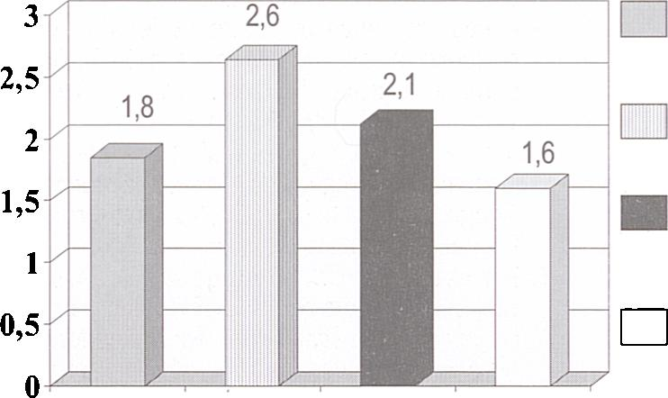
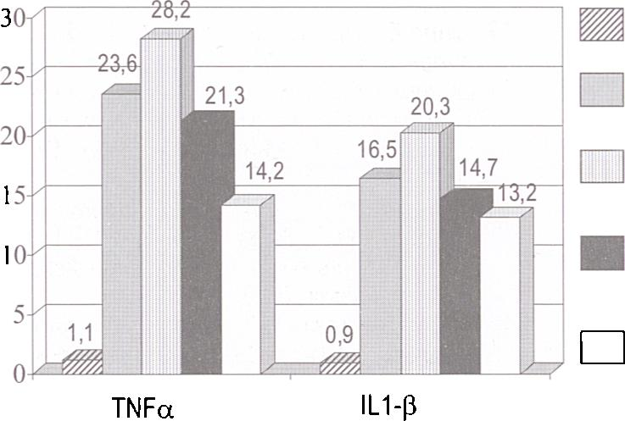
Wskaźniki aktywności histopatologicznej
Aktywność WZJG na początku obserwacji
Aktywność zmian zapalnych w jelicie u chorych z WZJG zażywających nieselektywne inhibitory COX
Aktywność zmian zapalnych w jelicie u chorych z WZJG zażywających selektywne inhibitory COX
Aktywność zmian zapalnych w jelicie u chorych z WZJG nie zażywających NLPZ
Rycina 3
Nasilenie zmian histopatologicznych w jelicie grubym chorych z WZJG, zażywających NLPZ. Histopathological changes in patients with WZJG treated with NLPZ.
Poziom TNFa/ILip w surowicy krwi [pg/ml]
Osoby zdrowe
Pacjenci z WZJG na początku obserwacji
Pacjenci z WZJG zażywający nieselektywne inhibitory СОХ
Pacjenci z WZJG zażywający selektywne inhibitory СОХ
Pacjenci z WZJG nie zażywających NLPZ
Rycina 4
Poziom cytokin prozapalnych IL-10 i TNFa w surowicy krwi u chorych z WZJG, zażywających NLPZ. IL-1 p and TNFa in patients with WZJG treated with NLPZ.
aktywności WZJG, ocenianych indeksem Mayo, u chorych zażywających nieselektywne inhibitory COX lub selektywne COX-2 inhibitory wykazała znamiennie większe wartości tych wskaźników, w porównaniu z chorymi na WZJG, nie zażywającymi NLPZ (rycina 1). Wynosiły one odpowiednio 4,5+ 0,5 w grupie zażywającej nieselektywne inhibitory COX, 4,2 ± 0,7 w grupie zażywającej selektywne inhibitory COX-2 i 2,9 ± 0,1 u chorych z WZJG nie zażywających NLPZ (rycina 1). Różnice w aktywności choroby pomiędzy chorymi zażywającymi konwencjonalnymi NLPZ i selektywne inhibitory COX-2 były statystycznie nieznamienne (p=0,65). W żadnej z badanych grup wskaźniki aktywności klinicznej nie przekroczyły wartości 5, definiującej zaostrzenie WZJG zgodnie z kryteriami Mayo [18].
Analiza objawów klinicznych, takich jak rytm wypróżnień i obecność krwi w stolcu wykazała znamienny wzrost częstości oddawania stolca zarówno w grupie zażywających nieselektywne inhibitory COX: 1,2 ± 0,2, jak i selektywne COX-2 inhibitory: 1,3± 0,1 w porównaniu z chorymi na WZJG, nie zażywającymi NLPZ: 0,6. Nie stwierdzono znamiennych różnic w nasileniu biegunki pomiędzy chorymi zażywającymi konwencjonalne NLPZ i selektywne inibitory COX- 2 (p=0,64) (rycina 2).
Leczenie nieselektywnymi inhibitorami COX lub selektywnymi inhibitorami COX-2 spowodowało zwiększenie krwawienia z od
bytu, w porównaniu ze stanem wyjściowym oraz w porównaniu z grupą, która w ciągu 4 tygodniowej obserwacji nie zażywała NLPZ.
Wskaźnik krwawienia wynosił: dla osób zażywających nieselektywne inhibitory COX 0,8 ± 0,15, dla osób zażywających selektywne inhibitory COX-2: 0,5 i dla nie zażywających NLPZ: 0,4. Przyczym różnice pomiędzy zażywającymi konwencjonalne NLPZ a oceną wyjściową nasilenia krwawienia były znamienne statystycznie (rycina 3).
Analiza obrazów endoskopowych w jelicie badanych chorych wykazała wzrost wskaźnika aktywności zmian endoskopowych, który wynosił 1,33 ± 0,19 u chorych zażywających nieselektywne NLPZ, 1,2 ± 0,15 u osób zażywających selektywne inhibitory COX-2, w porównaniu z chorymi nie zażywającymi NLPZ: 0,7 ±0,1. Różnice pomiędzy zażywającymi nieselektywne i selektywne inhibitory COX były nieznamienne statystycznie (p=0,59). Również nie obserwowano znamiennych różnic w obrazie endoskopowym pomiędzy grupą chorych zażywających selektywne inhibitory COX- 2 a chorymi z WZJG nie zażywającymi NLPZ (rycina 2).
Całkowita analiza lekarska aktywności WZJG, zgodnie z Indeksem Mayo, obejmująca kryteria kliniczne, endoskopowe oraz uwzględniająca samoocenę chorego dotyczącą nasilenia choroby nie wykazała po 4 tygodniach istotnych statystycznie różnic w ocenie nasilenia choroby, wskaźniki dla po
szczególnych grup wynosiły: 1,16 ± 0,2; 1,2 ± 0,13 i 0,7 ± 0,1, odpowiednio w grupie zażywającej konwencjonalne NLPZ, selektywne inhibitory COX-2 oraz niezażywających NLPZ (rycina 3).
Wynik badania histopatologicznego po 4 tygodniach zażywania NLPZ W ocenianych preparatach histologicznych obserwowano zaburzenie architekto- n i ki błony śluzowej jelita grubego błony śluzowej jelita grubego oraz miejscami nacieki neutrofili i limfocytów, w niektórych przypadkach z zajęciem ponad 50% krypt jelitowych. Wskaźnik zmian histopatologicznych w błonie śluzowej jelita wynosił na początku obserwacji 1,85 ± 0,3 (rycina 4). U chorych zażywających konwencjonalne NLPZ i selektywne inhibitory COX-2, średnia oceny histopatologicznej była wyższa w porównaniu z chorymi nie zażywającymi NLPZ i wynosiła odpowiednio: 2,64 ± 0,3; 2,12 + 0,4 i 1,6 ± 0,2. Nasilenie zmian histopatologicznych było znamiennie większe w grupie zażywającej konwencjonalne NLPZ, zarówno w porównaniu ze stanem wyjściowym, jak chorymi z WZJG, nie zażywającymi NLPZ (p<0,05). Nie stwierdzono znamiennych różnic w nasileniu zmian zapalnych w jelicie grubym pomiędzy nieselektywnymi inhibitorami COX a koksybami (p:0,086). Zażywanie wybiórczych inhibitorów COX-2 nie spowodowało znamiennego wzrostu nasilenia zmian histopatologicznych w jelicie grubym w porównaniu z chorymi nie zażywającymi NLPZ (p: 0,08) (rycina 3).
Efekt wpływu nieselektywnych i selektywnych inhibitorów COX-1 i COX-2 na poziom cytokin prozapalnych IL i-p i TNF-a w surowicy krwi
Wzrostowi aktywności klinicznej choroby u chorych z WZJG zażywających selektywne i nieselektywne inhibitory COX towarzyszył wzrost poziomu cytokin prozapalnych TNF-a i IL1-p w surowicy krwi w surowicy krwi w porównaniu z chorymi na WZJG nie zażywającymi NLPZ. Średnie wartości TNF-a w surowicy krwi były znamiennie większe w grupie zażywającej nieselektywne inhibitory COX i wynosiły: 28,1 ± 1,2 w porównaniu z chorymi z WZJG nie zażywającymi NLPZ: 14,2 ± 1,4( p: 0,04). Obserwowano również wzrost średniej wartości TNF-a u chorych zażywających koksyby: 21,3 ± 2,2, jednakże różnice w porównaniu z chorymi nie zażywającymi NLPZ nie były znamienne statystycznie (rycina 4).
W grupie osób zażywających NLPZ, zarówno konwencjonalne, jak i selektywne inhibitory COX-2 obserwowano znamienny wzrost wartości prozapalnej IL-ip w surowicy krwi we wszystkich badanych grupach, w porównaniu z ludźmi zdrowymi. Nie stwierdzono różnic znamiennych statystycznie zarówno pomiędzy początkowym badaniem IL-ip, a chorymi leczonymi konwencjonalnymi NLPZ, koksybami lub nie leczonymi NLPZ (rycina 1-4).
Średnie wartości IL-1 p wynosiły 20,3 ± 1,2 w grupie zażywającej konwencjonalne NLPZ, 14,7 ± 0,07 w grupie zażywającej koksyby i 13,2 ± 1,8 w grupie chorych z WZJG nie zażywających NLPZ (rycina 1-4).
506
Przegląd Lekarski 2009 /66/9
G. Zwolińska-Wcisło i wsp.

Dyskusja
NLPZ są jedną z najczęściej stosowanych grup leków w terapii wielu chorób, w tym schorzeń zapalnych [1] Ponadto są rekomendowane w profilaktyce chorób kardiologicznych i neurologicznych, takich jak zawał serca czy zawał mózgu [1]. Wpływ NLPZ na górny odcinek przewodu pokarmowego został dobrze udokumentowany. Natomiast mechanizmy wpływu tych leków na przebieg schorzeń zapalnych dolnego odcinka przewodu pokarmowego, w tym WZJG jak dotąd nie zostały w pełni poznane. Przedstawione powyżej wyniki badań klinicznych wskazały na wpływ nieselektywnych i selektywnych inhibitorów COX-2 na aktywność WZJG. Jednakże zaostrzenie kliniczne rozpoznano u 8% (N:2) chorych zażywających konwencjonalne NLPZ i u jednej osoby zażywającej selektywny inhibitor COX-2. Zażywanie zarówno konwencjonalnych NLPZ, jak i koksybów w sposób znamienny wpływało na nasilenie biegunki. Natomiast terapia nieselektywnymi inhibitory COX, u chorych z WZJG, wpływała na nasilenie krwawienia oraz endoskopowych zmian zapalnych je w jelicie grubym, w porównaniu zarówno z chorymi na WZJG nie zażywającymi NLPZ, jak i zażywającymi selektywne inhibitory COX-2. Ponadto konwencjonalne NLPZ wpływały na nasilenie zmian histopatologicznych w błonie śluzowej jelita grubego, w przeciwieństwie do stosowanych koksybów. Całkowita ocena stanu chorego, uwzględniająca również samoocenę chorego, dotyczącą nasilenia objawów klinicznych, nie wykazała istotnych różnic pomiędzy badanymi grupami. U chorych zażywających NLPZ stwierdzono wzrost stężenia cytokin prozapalnych w surowicy krwi, przy czym był on znamiennie większy w odniesieniu do stężenia TNF-a u chorych zażywających nieselektywne inhibitory COX. Wyniki dotyczące wpływu NLPZ na przebieg WZJG nie sąjednoznaczne. Część dotychczasowych badań wykazało wpływ tych leków na początek lub zaostrzenie WZJG. Felder i wsp. wykazali, że 31% badanych chorych z objawami WZJG zażywało wcześniej NLPZ, w porównaniu 2% osób z grupy kontrolnej [4].
Również Smale i wsp. podali, że 25% chorych z WZJG, którzy zażywali przez 1 miesiąc naproksen, wykazało zaostrzenie objawów klinicznych [20]. Z kolei Bonner i wsp. przeprowadzili badanie prospektywne 368 chorych z WZJG, które nie wykazało znamiennego statystycznie związku pomiędzy zażywaniem NLPZ a aktywnością choroby [1]. W dwóch retrospektywnych badaniach, dotyczących selektywnych inhibitorów COX-2, Reinish i wsp. oraz Mahadevan i wsp. wykazali niskie ryzyko zaostrzenia objawów klinicznych WZJG, związane z terapiąkoksybami. Objawy wznowy klinicznej choroby wystąpiły wskutek zażywania ro- fekoksybu, odpowiednio u 2 na 15 i 2 na 27 badanych chorych [14,17].
Wyniki niniejszego badania są zbliżone do tych cytowanych powyżej autorów i wskazują na rzadkie występowanie zaostrzenia u chorych z WZJG, zażywających selektywne inhibitory COX-2, w 1 przypadku na 20 osób i konwencjonalne NLPZ w 2 przypadkach na 24 chorych. Podobnie jak podali inni autorzy, w tym Mahadevan [14], również w niniejszym badaniu objawy kliniczne zaostrzenia po NLPZ ustępowały samoistnie w ciągu kilku dni po odstawieniu tych leków. Jak wykazało przedstawione badanie, krótkotrwałe, kilkudniowe stosowanie NLPZ nie wpłynęło w sposób istotny na zaostrzenie objawów klinicznych i endoskopowych u chorych zażywających selektywne inhibitory COX-2, natomiast stosowanie nieselektywnych inhibitorów COX wpływało na nasilenie niektórych objawów klinicznych WZJG oraz wzrost wskaźników stanu zapalnego, takich jak stężenie cytokin prozapalnych w surowicy krwi.
Wyniki tych badań są zbliżone do tych podanych przez Sandborna, który wykazał, że 14 dniowa terapia celekoksybem nie wpływała znamiennie na częstość wznowy klinicznej endoskopowej u chorych z WZJG, otrzymujących leczenie podtrzymujące kwasem 5-aminosalicylowym, azatioprynąlub 6- merkaptopuryną [18]. Jak wykazali też inni autorzy, w tym Kornbluth i wsp., powyższa terapia podtrzymująca zmniejsza ryzyko efektów ubocznych działania NLPZ, w tym zmniejsza częstość nawrotów WZJG o 40- 50% w skali roku [11].

Wnioski
Wpływ NLPZ na przebieg WZJG nie został jak dotąd poznany. Powyższe badania wykazały, że bilans ryzyka i korzyści, wynikających z zażywania NLPZ, zarówno konwencjonalnych, jak i selektywnych inhibitorów COX-2 jest do zaakceptowania u chorych z WZJG w fazie nieaktywnej choroby, zażywających te leki. Ryzyko działań ubocznych NLPZ jest zmniejszone u chorych otrzymujących standardową terapię podtrzymującą kwasem 5-aminosalicylowym, azatio- pryną lub 6-merkaptopuryną.
Piśmiennictwo
- Bonner G.F., Vennamaneni S.: Use of non-sleroidal anti- inflammatory drugs in outpatients with inflammatory bowel disease (Abstract). Gastroenterology 2001,120, A269.
- Bonner G.F., Waleyak M., Kitxchen L, Bazona M.: Tolerance of non-steroidal anti-inflammatory drugs in patients with inflammatory bowel disease. Am. J. Gastroenterol. 2000, 95,1946.
- Duddhgaonkar S.P., Tandan S.K., Kumar D. et al.: Influence of simultaneous inhibition of cyclo-oxygenase- 2 and inducible nitric oxide synthase in experimental colitis in rals. Inflammopharmacol. 2007,15, 188.
- Felder J.B., Korelits B.I., Rajapake R. et al.: Effects of non- steroidal anti-inflammtory drugs on infalmmatory bowel disease: A case-control study. Am. J. Gastroenterol. 2000, 95,1949.
- Geboes K., Riddeli R., Óst A. et al.: A reproducible grading sclae for histological assessment of inflam-
mation in ulcerative colitis. Gut 2000,47, 404.
- Goldstein J.L., Correa P., Zhao W.W. et al.: Reduced Incidence of gastroduodenal ulcers with celecoxib, a novel cyclooxygenase- 2 inhibitor, compared to naproxen in patients with arthritis. Am. J. Gastro-enterol. 2001, 96,1019.
- Hawkey C.J., Langman M.J.: Non- steroidal antiinflammatory drugs, overall risks and management. Complementary roles to COX- 2 inhibitors and proton pomp inhibitors. Gut 2003, 52, 600.
- Hernandez-Diaz S., Rodriguez L.A.: Association between nonsteroidal anti-inflammatory drugs and upper gastrointestinal tract bleeding/ perforation, an overview of epidemiologic studies published in the 1990s. Arch. Intern. Med. 2000, 160, 2093.
- Kaufmann H.J., Taublin H.L.: Nonsterodial anti- inflammatory drugs activate quiescent inflammatory bowel disease. Ann Intern. Med. 1087,107, 513.
- Kontoyiannis D., Pasparakls M., Pizarro T.: Impaired on/off regulation of TNF biosynthesis in mice lacking TNF AU - rich elements: implications for joint and gut- associated immunopathologies. Immunity 1999,10 , 387.
- Kornbluth A., Sachar D.B.: Ulcerative colitis practice guidelines in adults. Am. J. Gastroenterol. 1997, 92, 204.
- Laine L.: Gastrointestinal effects of NSAIDs and coxibs. J. Pain Symptom Manage 2003, 25, 32.
- Langman M.J.: Ulcer complications associated with antiinflammatory drug use. What is the extent of the disease burden? Pharmacoepidemiol. Drug. Saf. 2001,10,13.
- Mahadevan U., Loftus E.V., Tremaine W.J., Sandborn W.J.: Safety of selective Cyclo-oxygen- ase-2 inhibitors in inflammatory bowel disease. Am. J. Gastroenterol. 2002, 97, 910.
- Porras M., Martin M.T., Torres R., Vergara P.: Cyclical upregulated iNOS and long- term down-regulated nNOS are the bases for relapse and quiescent phases in a rat model of IBD. Am. J. Gastro- intest. Liver Physiol. 2006, 290, 423.
- Rampton D.S., Sladen G.E.: Relapse of ulcerative proctocolitis during treatment in non- steroidal antiinflammatory drugs. Postgrad. Med. 1981, 57, 297.
- Reinish W., Miehsler W.P., Dejaco C. et al.: Treatment of peripheral arthropathy in IBD with rofecoxib, a selective COX-2 inhibitor. Gastroenterology 2001, 120 (Suppl. 1),A277.
- Sandborn W.J., Stenson W., Brynskow J. et al.: Safety od celecoxib in patients with ulcerative colitis in remission: a randomized, placebo- controlled, pilot study. Clin. Gastroenterol. Hepatol. 2006,4, 203.
- Sandborn W.J., Stenson W.F., Brunskow J. et al.: Safety of celecoxib in patients with ulcerative colitis in remission: a randomized, placebo- controlled, pilot study. Clin. Gastroenterol. Hepatol. 2006,4,203.
- Sandborn W.J., Stenson W.F., Brunskow J. et al.: Safety of celecoxib in patients with ulcerative colitis in remission: a randomized, placebo- controlled, pilot study. Clin. Gastroenterol. Hepatol. 2006,4,203.
- Shanahan F.: Inflammatory bowel disease: immunodiagnostics, immunotherapeutics and eco-therapeu- tics. Gastroenterology 2001,120, 622.
- Smale S., Sigthorsson G., Foster R. et al.: NSAIDs and relapse of IBD. (Abstract) Gastrooenterology 2002, 122, A23.
- Smale S., Sigthorsson G., Foster R. et al.: NSAIDs and relapse of IBD. (Abstract) Gastrooenterology 2002, 122, A23.
- Takeuchi K., Smale S., Premchand P. et al.: Prevalence and mechanism of nonsteroidal anti- inflammatory drug- induced clinical relapse in patients with inflammatory bowel disease. Clin. Gastroenterol. Hepatol. 2006, 4,196.
- Talley N.J., Evans J.M., Fleming K.C. et al.: Nonsteroidal antiinflammatory drugs and dyspepsia in the elderly. Dig. Dis. Sci. 1995,40,1345.
- Wolfe M.M., Lichtenstein D.R., Singh G.: Gastrointestinal toxicity of nonsteroidal anti-inflammatory drugs. N. Engl. J. Med. 1999, 340,1888.
Przegląd Lekarski 2009 /66/9
507

